Гвоздева Мария Сергеевна

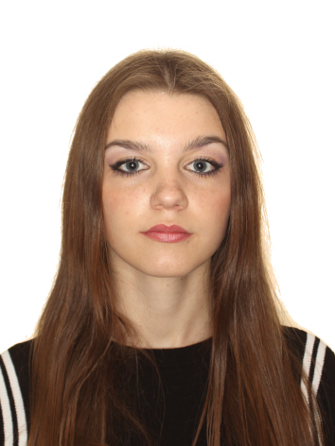

13.10.1999.
г. Москва, ул. Маросейка, д.14
+7 962 968 93 16
gvozdevamary@list.ru

Образование:
2017-2021
- Научно-исследовательский университет «Высшая Школа Экономики»
Бакалавр. Факультет иностранных языков и межкультурной коммуникации.

2021-2023
- Московский государственный институт международных отношений
Магистр. Факультет политологии.

Опыт работы:
2016-2017

Языковой центр Lcent

- Осуществление перевода и корректуры переводимых компанией текстов различных тематик;
- Проведение индивидуальных занятий по французскому языку;
- Организация и участие в развлекательных мероприятиях.

Владение языками

Язык | Английский | Французский | Китайский | Латынь
Уровень владения | Advanced | Upper-Intermediate | Intermediate | Pre-Intermediate

Достижения

- Увеличила базу постоянных англоговорящих клиентов на 70%
- Диплом среднего общего образования и высшего с отличием
- Создала программу, позволяющую оптимизировать документооборот
31.01.2018

